**Лабораторная работа №4**

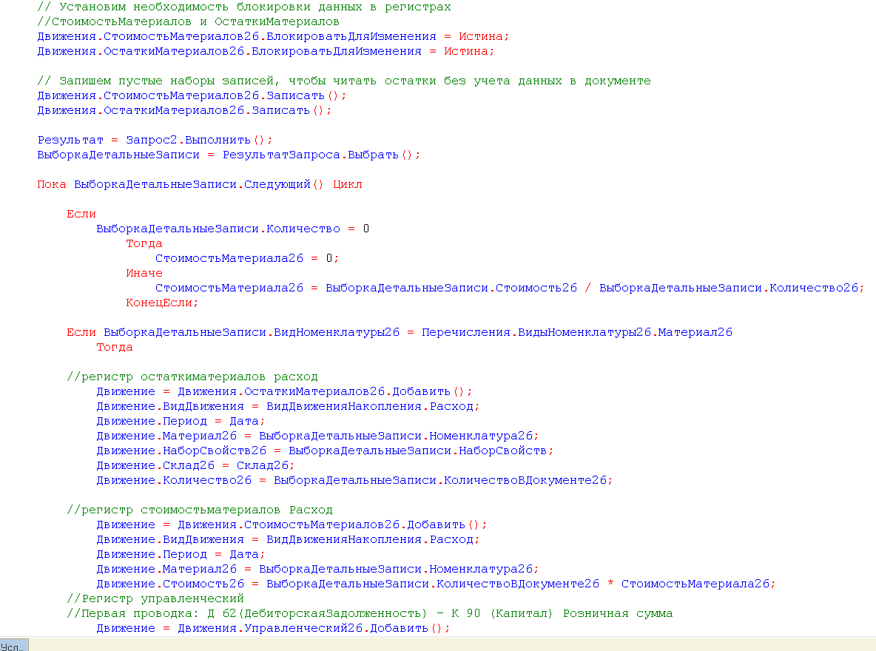

Рис. 1.1. Модуль обьекта ОказаниеУслуги

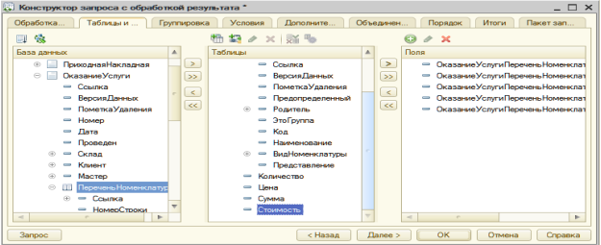

Рис. 1.2. Выбранные поля

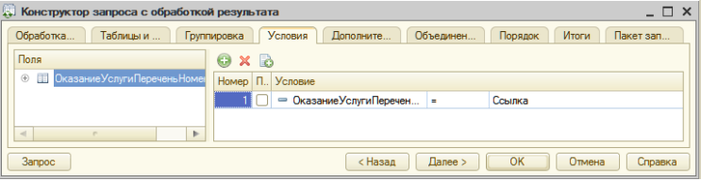

Рис.1.3. Условие отбора з таблицы документа

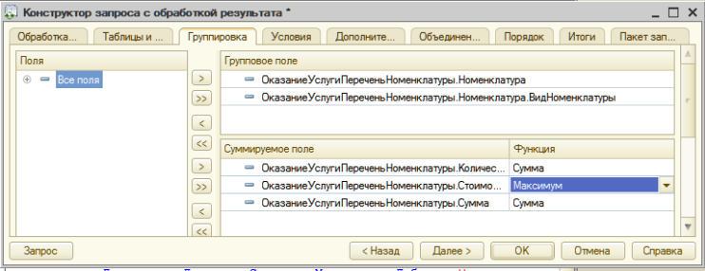

Рис. 1.4. Группировка строк таблицы документа

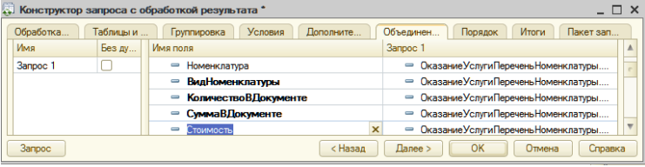

Рис. 1.5. Псевдонимы полей

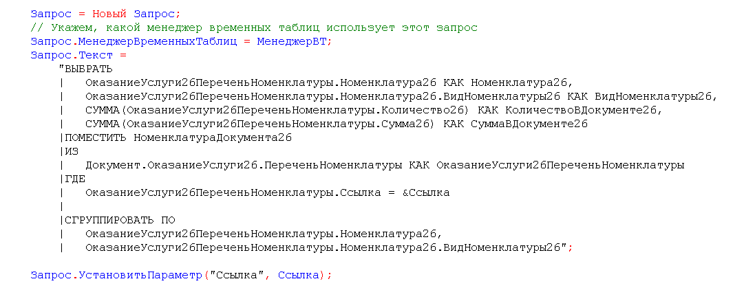

Рис. 1.6. Результат выполнения конструктора запроса

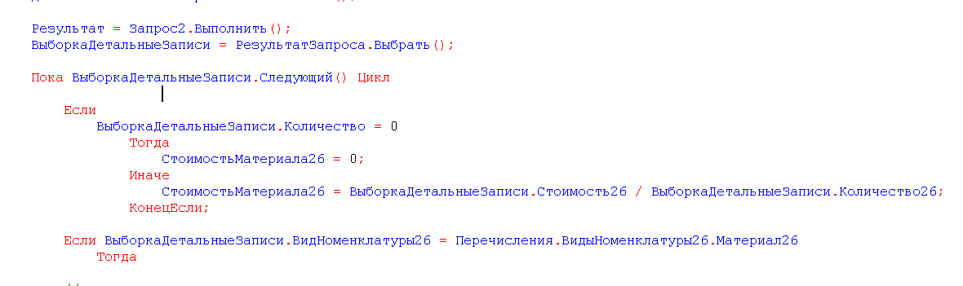

Рис. 1.7. Заменяем условие

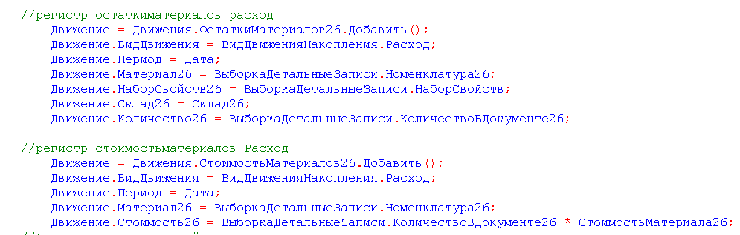

Рис. 1.8. Регистр стоимость, остатки материалов

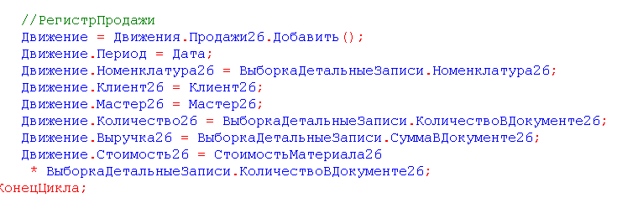

Рис. 1.9. Регистр продажи

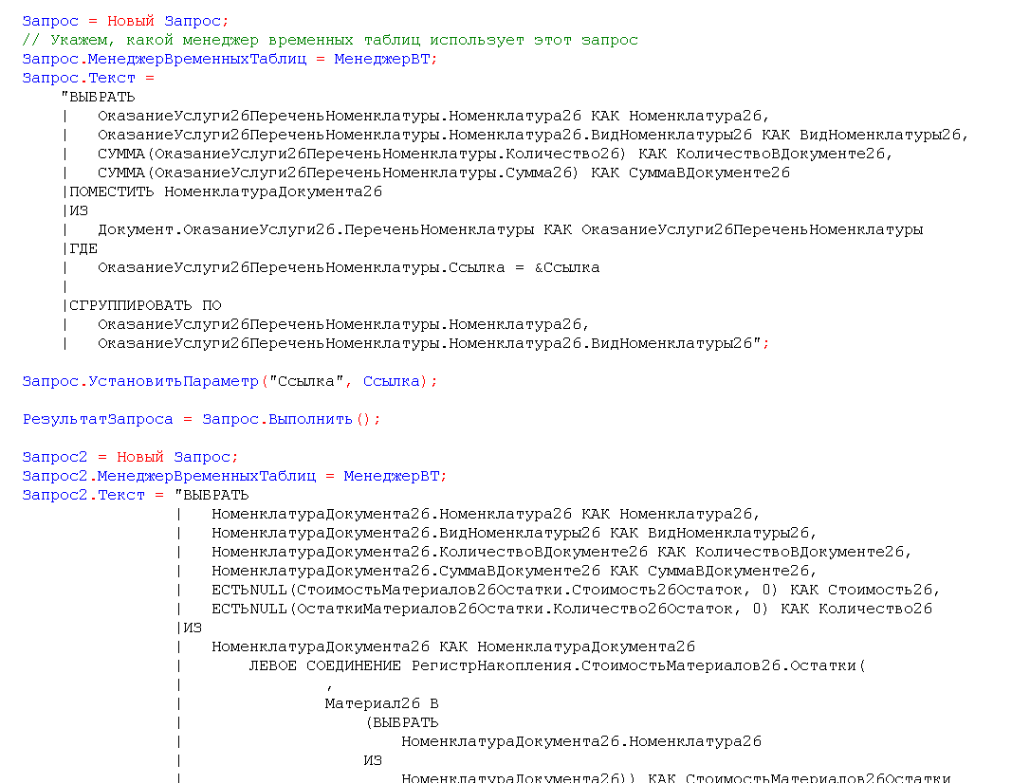

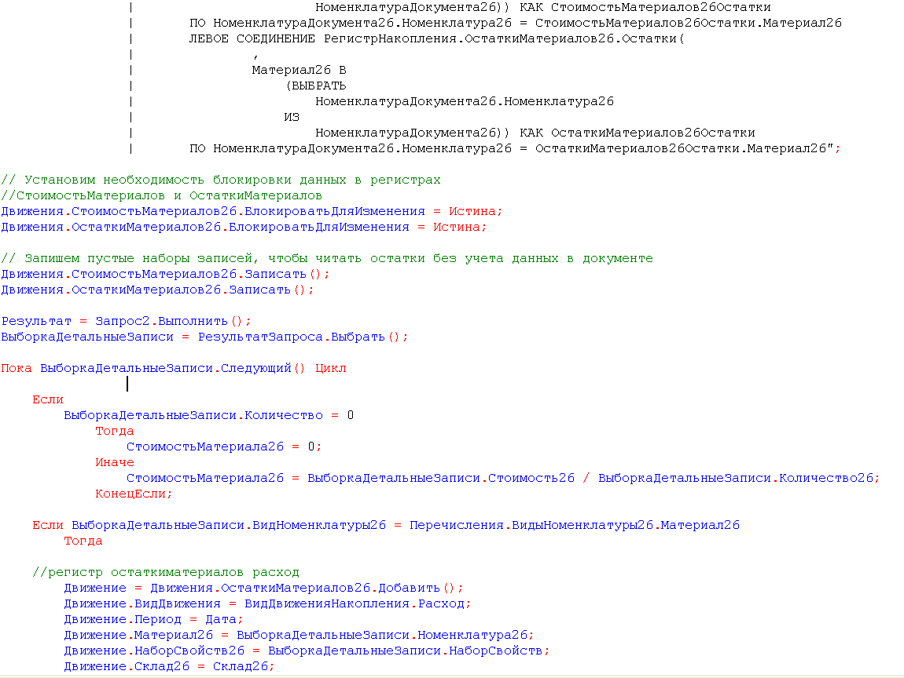

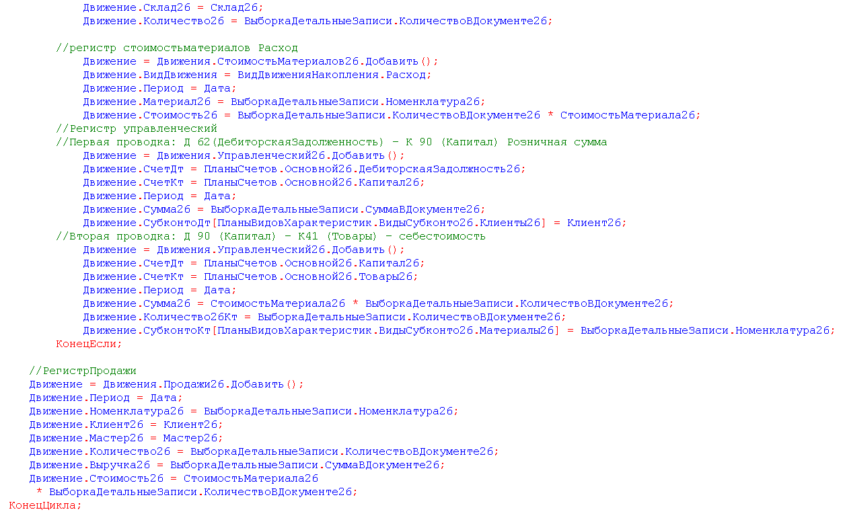

Рис. 2. Итоговый вид кода

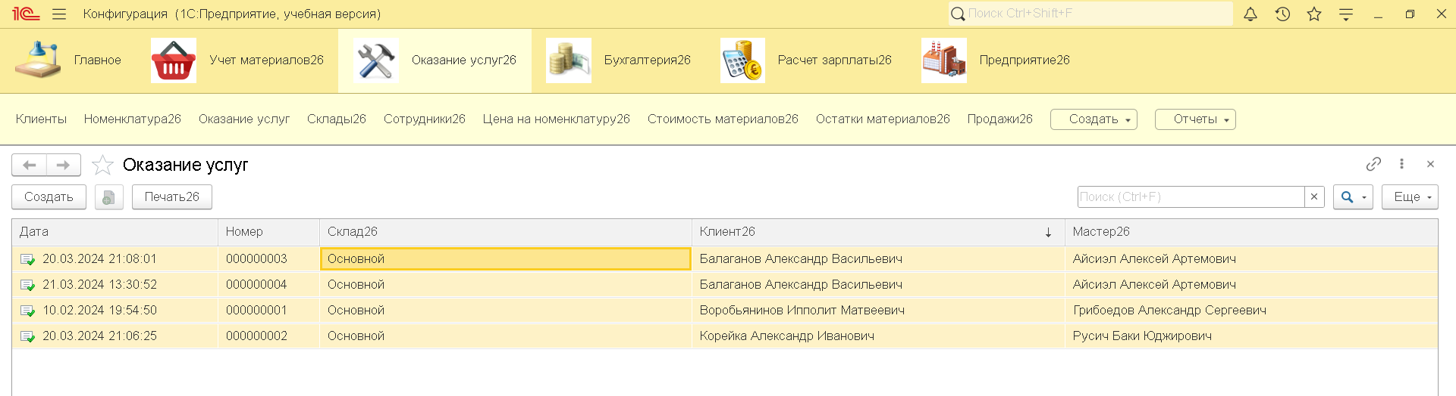

Рис. 2.1. Перепроведение документов ОказаниеУслуги

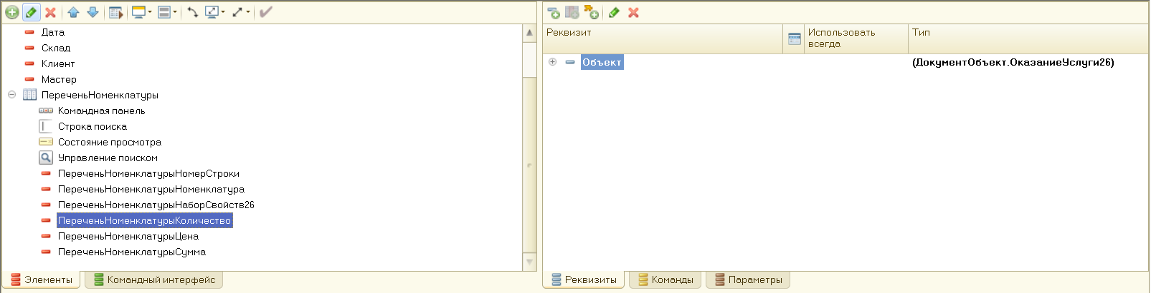

Рис. 2.2. Удаление поля табличной части

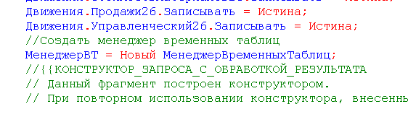

Рис. 2.3. Создание временных таблиц

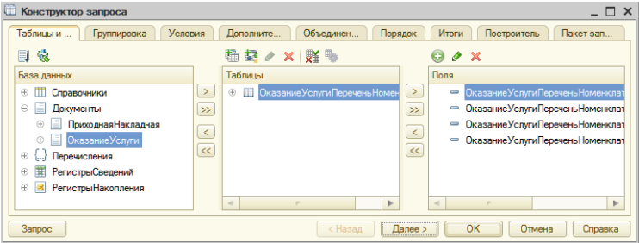

Рис. 2.4. Конструктор запроса

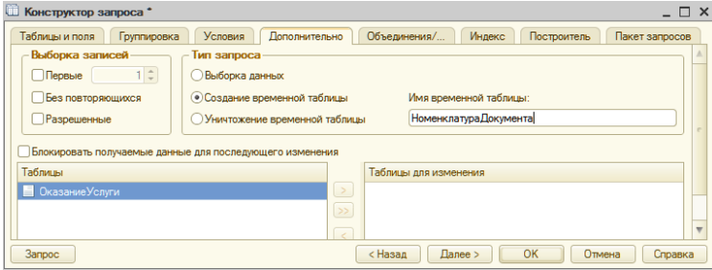

Рис. 2.5. Создание временной таблицы

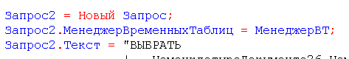

Рис. 2.6. Создание нового запроса

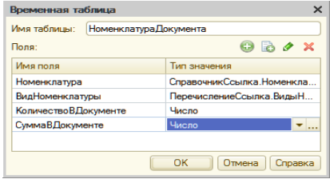

Рис. 2.7. Создание описания временной таблицы

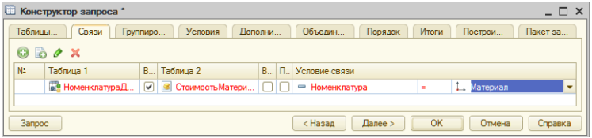

Рис. 2.8. Связи между таблицами

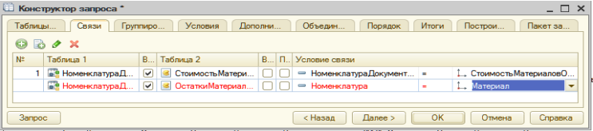

Рис. 2.9. Связи между таблицами

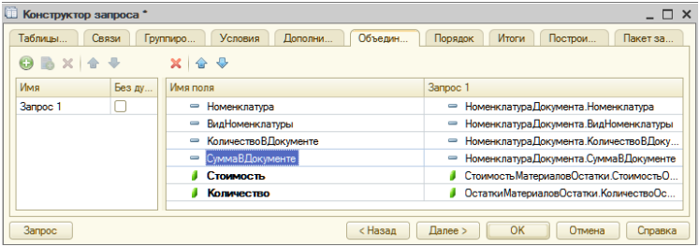

Рис. 3. Псевдонимы полей

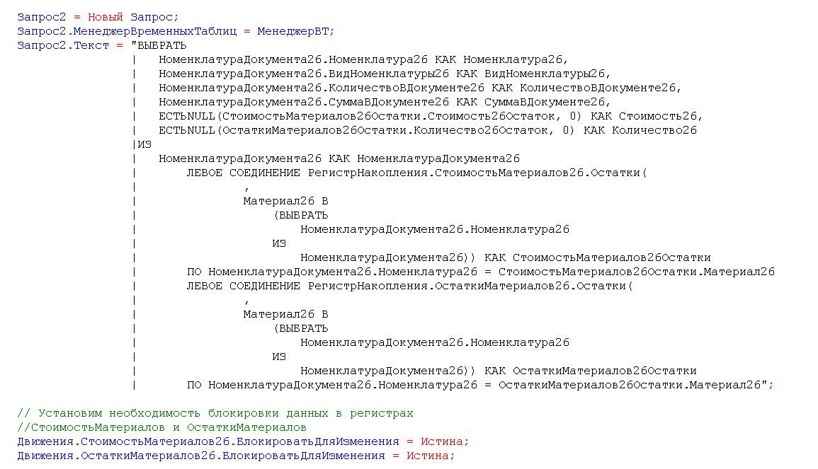

Рис. 3.1. Результат выполнения конструктора запроса

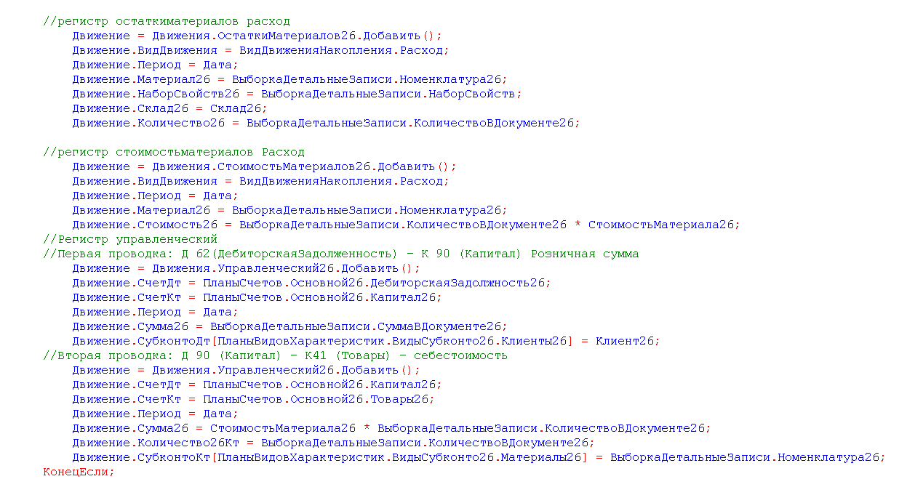

Рис. 3.2. Добавление нового кода



Рис. 3.3. Перепроведение документов Оказание услуги

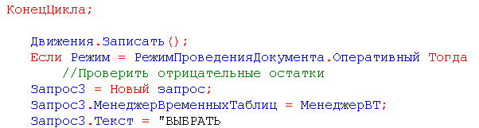

Рис. 3.4. Создание 3 запроса

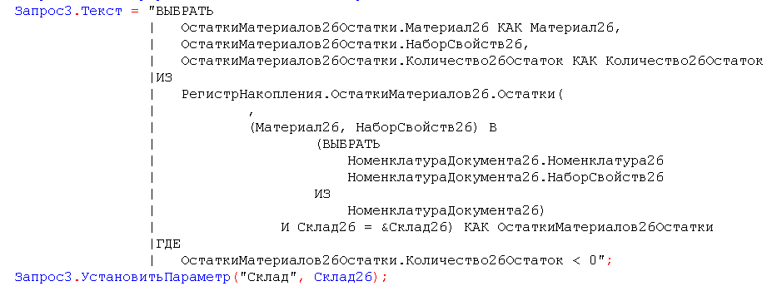

Рис. 3.5. Созданные запрос



Рис. 3.7. Финальное перепроведение всех документов Оказание Услуги